МКДОУ «Хебдинский детский сад»

**Конспект интегрированного занятия в старшей группе**

**ко Дню матери «Мама-цветочек мой.»**

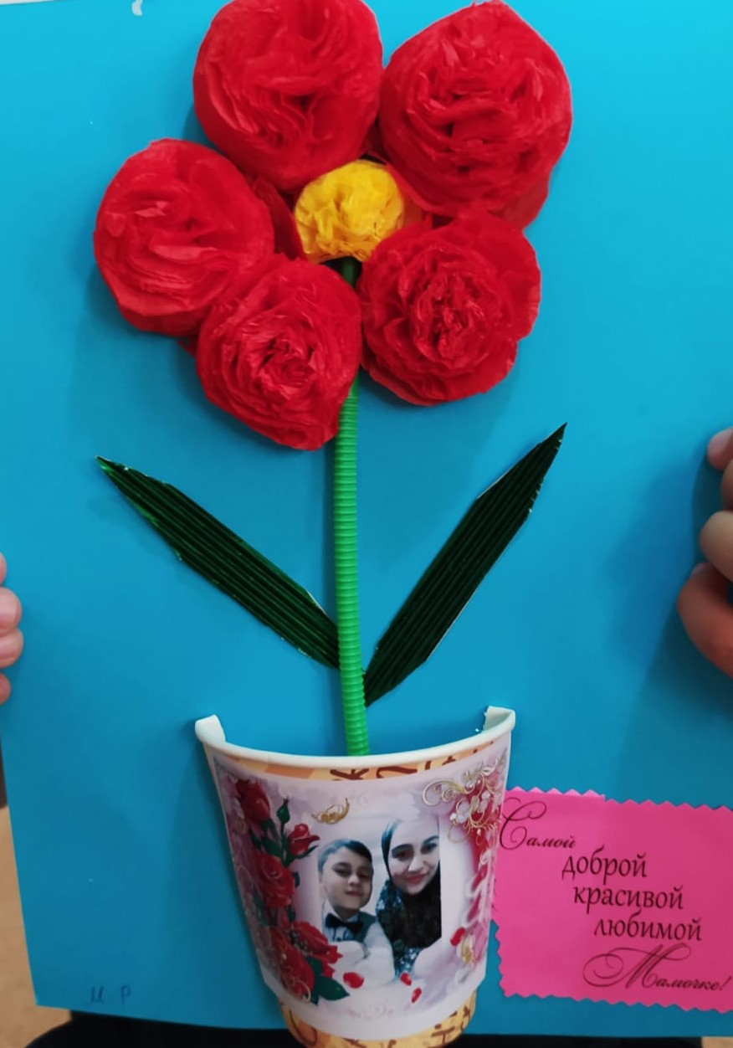

**Подготовила и провела**

**воспитатель: Хадисова А.М.**

**Цели**: показать значимый для ребёнка образ мамы.

**Задачи:** воспитывать у детей чувство любви и уважения к матери; учить проявлять заботу, внимание, желание помогать маме, радовать её добрыми делами и поступками; развивать эмоциональную отзывчивость, творческую самостоятельность.

**Оборудование:** цветной картон, ножницы, клей, разовые стаканчики, вырезанные пополам, разовые трубочки, фотки детей с мамой, цветочки из салфеток.

**Музыкальное сопровождение:** "Мама, будь всегда со мною рядом"

**Предварительная работа**:  
• Беседа с детьми об истории происхождения праздника.  
•Подбор литературного материала.  
• Разучивание стихотворений о маме.

***Ход занятия.***

**Воспитатель:** Здравствуйте, ребята. Сегодня, мы с вами поговорим об одном из важных праздников в России. Кто знает, какой праздник приближается (День Матери)

День матери отмечают в последнее воскресенье ноября.  Цель этого прекрасного праздника - поддержать традиции бережного отношения к женщине – *маме.*

Мама самое прекрасное слово на земле! И самое первое слово, которое произносит человек. И звучит оно одинаково нежно на всех языках мира. Мама по - русски, баба, эбел по - аварски. У мамы самые добрые и ласковые руки, которые умеют всё. У мамы самое доброе и верное сердце, в котором горит огонь любви к своим детям. Мама - самый главный человек в нашей жизни. И сегодняшнее занятие мы посвящаем этому замечательному празднику.

**Воспитатель:** Давайте мы тоже похвалим свою маму, поиграем в игру *«*Моя мама самая …*»*

Ребята, у меня в руках сердце. Сердце – это символ любви. Сейчас мы с вами поиграем в игру. Мы будем передавать сердце по кругу. Кому достанется сердце, тот и скажет ласковое слово про свою маму.

*(воспитатель начинает, дети продолжают)*

Самая обаятельная, Самая привлекательная, Самая заботливая, Самая красивая, Самая нежная , Самая мудрая, Самая милая, Самая ласковая, Самая щедрая, Самая хозяйственная, Самая очаровательная, Самая прекрасная…

Воспитатель: А что нужно делать, чтобы она подольше оставалась красивой и здоровой?

*(ответы детей)*.

Воспитатель: Правильно, надо ей помогать, заботиться о ней.

Воспитатель: Положите руку на сердце, закройте глаза, прислушайтесь! Слышите, как звучит мамин голос? Он живет в вас. Даже когда вы станете взрослыми, будете помнить мамины руки, мамины глаза, мамин голос. Это будет всегда в вашем сердце. Ведь нет на свете человека роднее и ближе матери, поэтому любите и берегите ваших мам.

Ребята, скажите мне, что бы вы сделали, если бы заметили, что ваша мама плохо себя чувствует или огорчена?

- Как бы вы обратились к маме, чтобы вы ей сказали в таком случае?

- Как еще можно порадовать маму?

- Как вы хотите порадовать свою маму сегодня, когда придете домой?

*(Ответы детей)*.

Воспитатель: Я открою вам секрет, все мамы на свете очень любят получать в подарок цветы. А как вы думаете, почему? *(ответы детей)* Потому что мамы очень похожи на них, они такие же красивые, нежные и в тоже время все такие разные. Ребята, я тоже хочу предложить вам подарить мамам цветы, только не живые, а сделанные своими руками, а вечером вы сможете подарить их своим мам. Я уверена, что ваша мама обрадуется и от этого вам самим будет очень приятно.

Воспитатель читает стихотворение Н. Бондаренко *«Мама»*

Из цветной бумаги вырежу кусочек

Из него я сделаю маленький цветочек,

Мамочке подарок приготовлю я,

Самая красивая мамочка моя!

Воспитатель: А теперь проходите за столы и садитесь, но прежде чем начать нам работу мы с вами разомнем ваши пальчики, чтобы цветочки получились еще краше.

Пальчиковая гимнастика: *«*Цветки*»*.

Наши алые цветки,

Распускают лепестки,

Ветерок чуть дышит,

Лепестки колышет,

Наши алые цветки, закрывают лепестки,

Тихо засыпают, головой качают.

Воспитатель: Посмотрите, какую праздничную открытку я приготовила.

Воспитатель дает рассмотреть образец открытки детям поближе. Рассказывает о способе изготовления.

Сначала необходимо разложить все заготовки несмазанные клеем на открытке, распределив их равномерно. Затем смазать заготовки клеем и приклеить их на открытку.

Дети выполняют работу, в **группе** звучит песенка.

Воспитатель наблюдает и помогает.

Воспитатель: Дети, покажите, какие открытки у вас получились.

-Как вы думаете, понравится ваш подарок маме?

Дети: Да!

Воспитатель: Я тоже так думаю. Молодцы.

Что нового на **занятии сегодня вы узнали**?

-Что больше всего вам запомнилось?

-Молодцы, ребята, вы очень хорошо сегодня занимались.

**Постарайтесь** как можно чаще радовать своих мам вниманием, хорошим поведением, заботой о них, а еще **постарайтесь** никогда не огорчать их.

**Итог занятия.**

Мама - великое слово! Мама дает жизнь своему ребенку. Мама волнуется и печалится, чтобы ребенок ее был здоров, сыт, счастлив. Мама – это окно в мир. У мамы самое доброе, самое ласковое сердце, самые нежные, самые заботливые руки, которые умеют все. В ее сердце никогда не гаснет любовь.  
 Ребята, пусть каждый из вас почаще говорит теплые слова вашим любимым мамам! Любите, берегите и самое главное цените своих мам. Поцелуйте своих мам, поздравьте их с праздником и подарите свои подарки.

